2015-2016学年秋季学期“慕课”开课通知

各学院：
现将2015-2016学年秋季学期“慕课”工作有关事项通知如下：
一、本学期“慕课”选课名单已于学生选课结束后，从学校选课服务系统中导出并导入各课程学习平台进行线上管理，不能再办理课程的补、退选。请选了课的同学按照附件一所示，及时登陆课程学习平台按要求进行注册、确认、完善相关信息或修改密码，补充邮箱、手机号码等。
二、学生的学习过程不仅包括在线视频学习，也包括线上线下的讨论互动、习题测试和考试环节等,选课后学生课表显示的安排是线下课程安排，学生应根据在线学习起始时间和个人课表安排及时跟进课程的线上、线下学习。
三、课程在线学习起始时间：
《食品安全》《奇异的仿生学》《大学生劳动就业法律问题解读》《保险与生活》为2015年9月25日至2015年12月15日；
其他课程为2015年9月25日至2016年元月15日。
四、
课程线下讨论课安排见附件二。
五、课程线下讨论课的具体开课方案、考核方式、成绩评价办法由线下教师公布。
教 务 处
2015年9月24日

附件一：
一、《创业基础》网址：http://acadol.hnu.edu.cn/
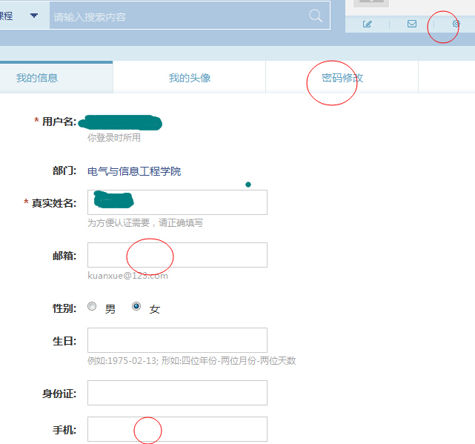

二、《食品安全》《奇异的仿生学》《大学生劳动就业法律问题解读》《保险与生活》网址：www.zhihuishu.com
登录账号的具体步骤主要包括：
1.登陆官网。选课同学请打开智慧树官网：www.zhihuishu.com，观看右上角新学期报到上方的学习帮助视频。如下图：
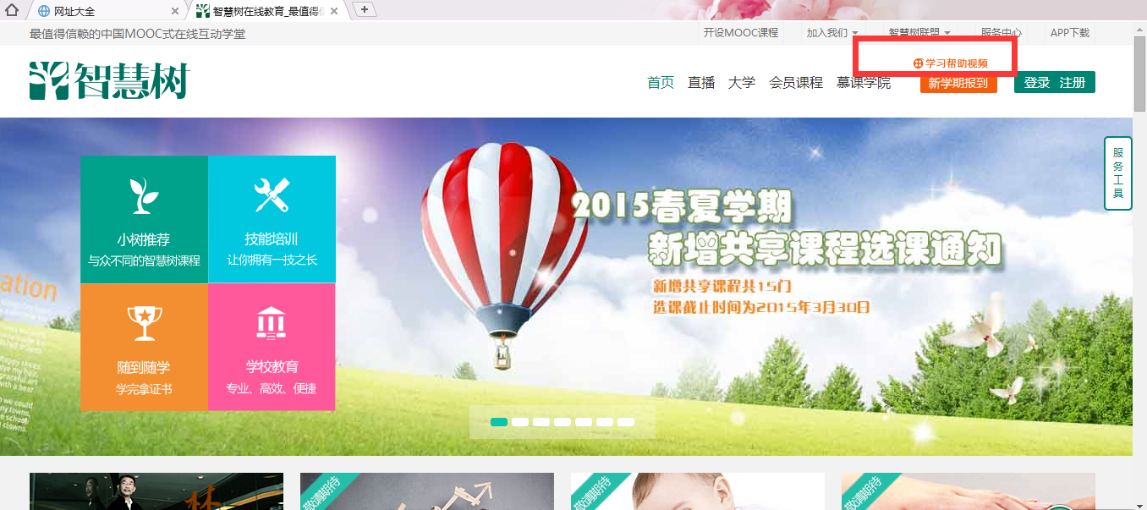

2.注册账号并登录。点击右上角“新学期报到”按钮→填写学校名称、姓名、学号并点击“下一步”按钮→输入手机号码并设定密码。（温馨提示：若您已有智慧树账号，在新学期跨校共享课程报到流程中，可检测出您的账号，登录完成报到。）
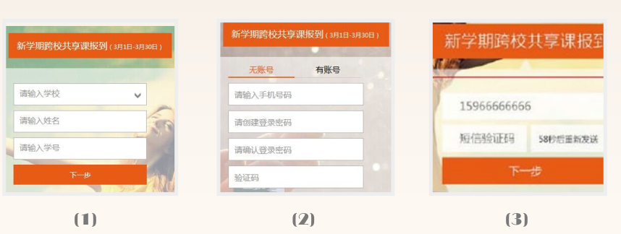
3.确认所选课程。注册登录进来后会弹出【课程报到】对话框，确认显示课程是否为自己所选课程：

4.确认课程后即可开始学习啦！遇到问题请联系在线客服。


注意事项：
- 【新学期报到】入口开放截止时间为10月8日，请同学们在8号以前注册报到并学习，否则将无法报到学习；
② 截止到10月30日学习进度依然为0的学生会被系统自动清退，请同学们登录后抓紧开始学习。

三、《现代礼仪》《中华诗词之美》《魅力科学》《基督教与西方文化》《项目管理学》《园林艺术概论》网址：http:hnu.benke.chaoxing.com
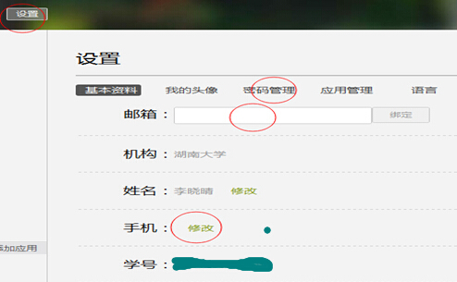

四、《高等数学A（1）》（高数重修南1、高数重修南2）、《高等数学B（1）》（高数重修北1、高数重修北2）参见以下流程：
1.按照教学进程表中的计划进相应的学习平台浏览教学资源；
爱课程网：www.icourses.cn/home/ 进行注册登录
http://www.icourses.cn/coursestatic/course_2806.html进行课程学习
课程中心：http://kczx.hnu.cn/G2S/ShowSystem/Index.aspx进行登录（首次登录用户名与密码均为为学号）
http://kczx.hnu.cn/G2S/Template/View.aspx?action=view&courseType=0&courseId=91进行课程学习
2. 通过考试系统在规定的时间内完成各节作业 (占总成绩的10%)；
考试系统：http://10.62.99.245/jpkc/(只能校园网登录，需在数苑网下载科学浏览器，通过此浏览器进入系统)（首次登录用户名与密码均为为学号）
3. 每一模块完成后需要完成纸质作业，交由任课老师批改 (与上课情况构成总成绩的10%)；
4. 在预约系统进行三次机试预约, 在预约的时间地点进行考试 (占总成绩的30%)；
5. 最后参加全校的统一期末考试 (占总成绩的50%)；
6. 整个学习过程可以加入qq群：124516227 进行学习交流。

附件二：课程线下讨论课安排

课程名 | 时间 | 上课教室 | 网址
创业基础 | [5-6,10-11,15-16周]星期一、三[9-10节]陈立勇 | 复304 | 网址：  http://acadol.hnu.edu.cn/账号：学号  密码：123456
创业基础 | [5-6,10-11,15-16周]星期一、三[9-10节]隆湘成 | 复308 | 网址：  http://acadol.hnu.edu.cn/账号：学号  密码：123456
创业基础 | [5-6,10-11,15-16周]星期一、三[9-10节]万炜 | 复309 | 网址：  http://acadol.hnu.edu.cn/账号：学号  密码：123456
创业基础 | [5-6,10-11,15-16周]星期三[9-10节]冯科 | 复307 | 网址：  http://acadol.hnu.edu.cn/账号：学号  密码：123456
创业基础 | [5-6,10-11,15-16周]星期一[9-10节]胡楠湘 | 复403 | 网址：  http://acadol.hnu.edu.cn/账号：学号  密码：123456
创业基础 | [5-6,10-11,15-16周]星期二、四[9-10节]刘一铮 | 复308 | 网址：  http://acadol.hnu.edu.cn/账号：学号  密码：123456
创业基础 | [5-6,10-11,15-16周]星期二、四[9-10节]陈晓萍 | 复309 | 网址：  http://acadol.hnu.edu.cn/账号：学号  密码：123456
创业基础 | [5-6,10-11,15-16周]星期二、四[9-10节]汪忠 | 二202 | 网址：  http://acadol.hnu.edu.cn/账号：学号  密码：123456
创业基础 | [5-6,10-11,15-16周]星期一、三[9-10节] 李昀颖 | 二202 | 网址：  http://acadol.hnu.edu.cn/账号：学号  密码：123456
食品安全 | [4,6,8,10,12,14周]星期日[1-2节] | 二201 | 网址：  http://www.zhihuishu.com/  登陆后按附件一所示具体步骤操作
奇异的仿生学 | [4,6,8,10,12,14周]星期日[3-4节] | 综301 | 网址：  http://www.zhihuishu.com/  登陆后按附件一所示具体步骤操作
大学生劳动就业法律问题解读 | [5,7,9,11,13,15周]星期二[9-10节] | 复207 | 网址：  http://www.zhihuishu.com/  登陆后按附件一所示具体步骤操作
保险与生活 | [4,6,8,10,12,14周]星期二[9-10节] | 二201 | 网址：  http://www.zhihuishu.com/  登陆后按附件一所示具体步骤操作
现代礼仪 | [4,7,11周]星期一、二、三、四 [9-10节] | 中201 | 网址：hnu.fy.chaoxing.com账号：学号  密码：123456
中华诗词之美 | [5,8,11周]星期三[9-10节] | 复209 | 网址：hnu.fy.chaoxing.com账号：学号  密码：123456
魅力科学 | [5,8,11周]星期二[9-10节] | 复209 | 网址：hnu.fy.chaoxing.com账号：学号  密码：123456
基督教与西方文化 | [5,7,9,11,13,15周]星期四[9-10节] | 复404 | 网址：hnu.fy.chaoxing.com账号：学号  密码：123456
项目管理学 | [5,7,9,11,13,15周]星期一[9-10节] | 复207 | 网址：hnu.fy.chaoxing.com账号：学号  密码：123456
园林艺术概论 | [4,6,8,10,12,14周]星期日[5-6节] | 复303 | 网址：hnu.fy.chaoxing.com账号：学号  密码：123456
高等数学A（1）：  高数重修南1 | [2-16周]星期二[9-10节] | 复401 | 按附件一所示具体步骤操作
高等数学A（1）：  高数重修南2 | [3-16周]星期五[9-10节] | 复401 | 按附件一所示具体步骤操作
高等数学B（1）：高数重修北1 | [2-16周]星期二[9-10节] | 二302 | 按附件一所示具体步骤操作
高等数学B（1）：高数重修北2 | [3-16周]星期五[9-10节] | 二302 | 按附件一所示具体步骤操作
注：星期日为每周的第一天

